تمارين المحاسبة الإدارية – الفصل السادس
السؤال الأول:
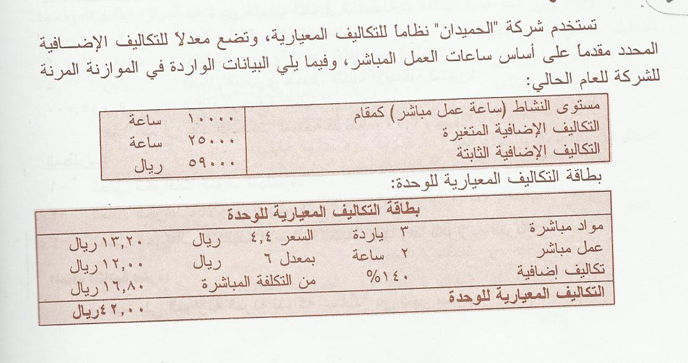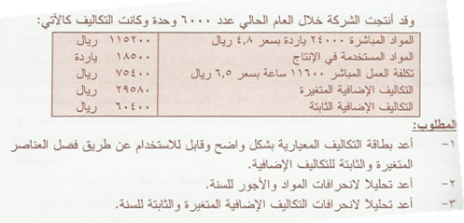
التمرين الثاني: تتبع إحدى الشركات الصناعية نظام التكاليف المعيارية ونظام الموازنات في الرقابة والتخطيط،وكانت بياناتها كالتالي:

بيانات مخططة: بيانات فعلية :
الساعات المخططة 12,500 ساعة الوحدات المنتجة 3000 وحدة
معدل تحميل التكاليف الصناعية غير المباشرة المتغيرة 1.5 ريال الساعات الفعلية 12000 ساعة
احتياجات الوحدة الواحدة 4.5 ساعة تكاليف صناعية غير مباشرة متغيرة 25,000 ريال
المطلوب: حساب انحرافات التكاليف الصناعية غير المباشرة المتغيرة.

التمرين الثالث:تقوم شركة صناعية باستخدام نظام التكاليف المعيارية وقد تبين مايلي:
انحراف الموازنات المرنة للأجور المباشرة 1700 في صالح المنشأة.
انحراف المعدل 400 ريال في غير صالح المنشأة ، ويبلغ معدل الأجر المعياري 14 ريال/ساعة، والساعات الفعلية بلغت 1000 ساعة.
المطلوب: 1- كم يبلغ المعدل الفعلي للأجور المباشرة؟ 2- تحديد مقدار الساعات المعيارية المسموح بها لحجم المخرجات الفعلي.

التمرين الرابع:إذا كانت المصروفات الثابتة المقدرة 13500 ريال، ومستوى الطاقة المخطط لها خلال الشهر 10,000 ساعة تشغيل آلي وكانت بيانات النشاط الفعلي خلال الشهر كالتالي:
حجم الإنتاج الفعلي 4000 وحدة ،
ساعات تشغيل الآلات الفعلية 8900 ساعة ،
المصروفات الصناعية الثابتة الفعلية 13600 ريال، بافتراض أن الزمن المعياري اللازم لإنتاج الوحدة هو 2 ساعة تشغيل آلي،
المطلوب : تحليل الانحرافات للمصروفات الصناعية الثابتة.
تمنياتي لكِ بالتوفيق
سلوى الداود

تمارين الفصل السابع
(تقييم الأداء)

التمرين الأول: فيما يلي ميزان المراجعة لشركة الوصيل للمنتجات البلاستيكية:
أرصدة مدينة | أرصدة دائنة | البيان
80,000  420,000  210,000  140,000  90,000 | 150,000  20,000  190,000  120,000  160,000  300,000 | أصول متداولة  أصول ثابتة  مجمع الاستهلاك  أراضي(تم الحصول عليها لغرض الاستثمار)  خصوم متداولة  إلتزامات طويلة الأجل  رأس مال الأسهم  أرباح مبقاة  المبيعات  تكلفة البضاعة المباعة  مصروفات التشغيل
940,000 | 940,000
فإذا علمتِ أن تكلفة الأموال 10% ، والفائدة على القرض 9% ، والقيمة السوقية لحقوق الملكية 360,000 ريال ، المطلوب:
- معدل العائد على الاستثمار. 2- الدخل المتبقي. 3- القيمة الاقتصادية المضافة.

التمرين الثاني: تحول مصنع التوفيق ليعمل بشكل آلي باستخدام الوقت المحدد ونظام التصنيع المرن، وفي الربع الأول من السنة الحالية أمكن التقرير عن بيانات كل وحدة إنتاج:
البيان | الأيام
وقت الفحص  وقت التشغيل  وقت الانتظار ( من استلام الأمر لبدء التشغيل)  وقت المناولة  وقت الانتظار على خط الإنتاج | 0.5  2.7  14  0.8  6.0
وتبحث الإدارة في كيفية الاستفادة من هذه البيانات لقياس الأداء والرقابة على العمليات، المطلوب:
- احسبي زمن دورة الإنتاج. 2- احسبي كفاءة دورة التصنيع لربع السنة، وكيف تفسرين ذلك؟
3- ماهي النسبة من زمن دورة الإنتاج التي تقضى في عمليات لاتضيف قيمة؟ 4- احسبي زمن دورة التسليم.
5- وضحي أثر نظام الإنتاج في الوقت المحدد على زمن دورة الإنتاج وكفاءة دورة التصنيع (استبعدي أثر وقت الانتظار على خط الإنتاج).

